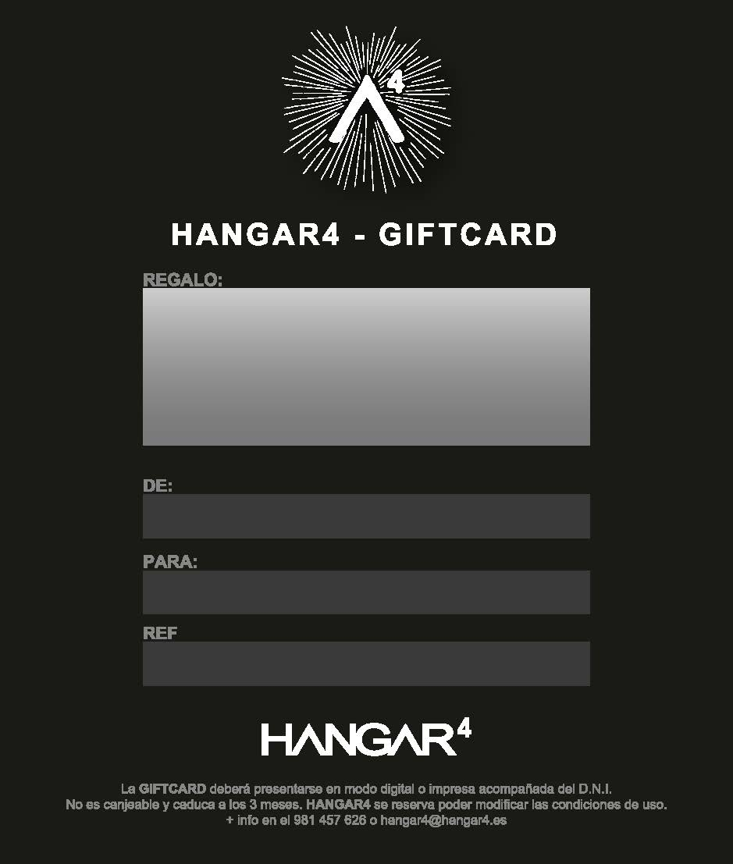
323899
Claudia Ponte Miranda
Vittoria Ponte miranda
BAUTISMO DE ESCALADA REGALO

